Приложение 2
Инструкционная карта «Ромашка»
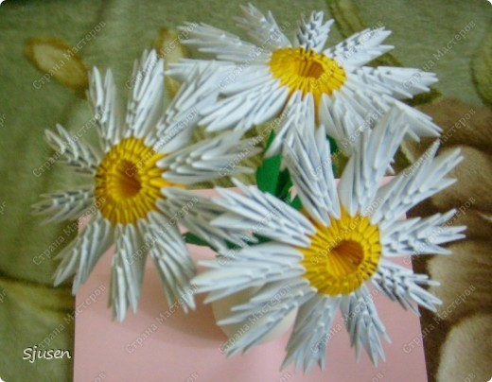

1. Взять 60 желтых треугольных модулей и соединить их тремя рядами в кольцо (по 20 модулей в каждом ряду).
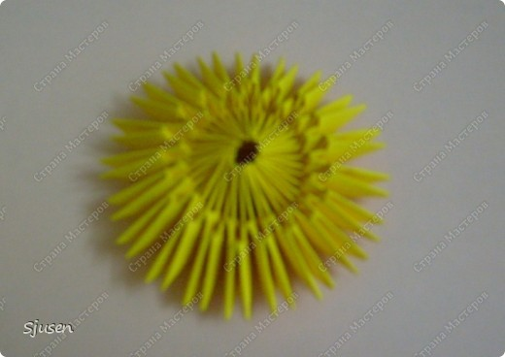

2. Взять 20 белых модулей и сделать точно такой же 4 - й ряд.
Затем формируем лепестки ромашки. Для этого взять 7 белых модулей и надеть их на 2 любых модуля предыдущего ряда в таком порядке: 1, 2, 1, 2, 1. Вот так:
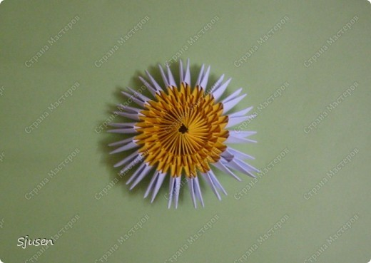

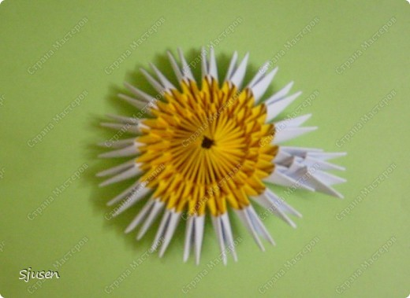

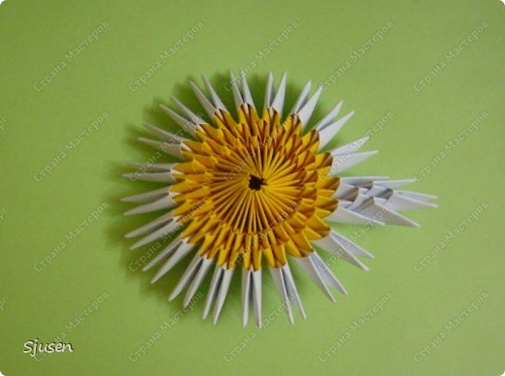

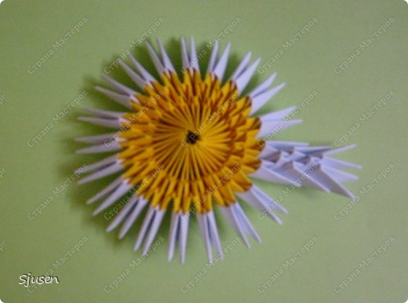

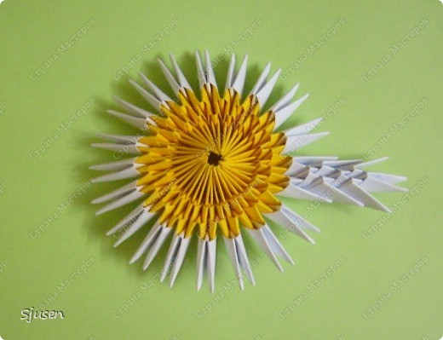
Лепесток готов. Таким же образом делаем остальные 9 лепестков и переворачиваем цветок:
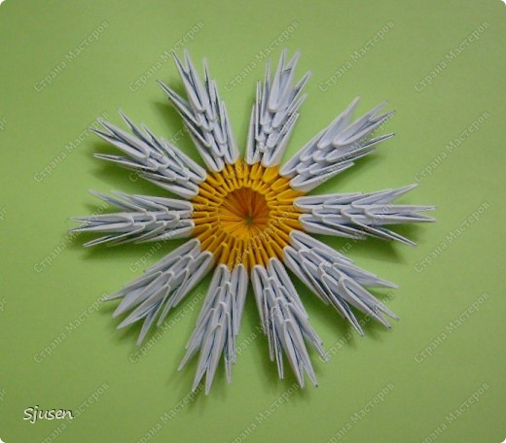

Трубочку для коктейля обклеиваем зеленой гофрированной бумагой, а ее кончик - желтой (можно того же цвета, что и желтые модули). Чтобы стебелек был устойчивым, можно вставить вовнутрь трубочки длинную шпажку для фруктовых шашлычков или толстую проволоку, если есть. Вот:
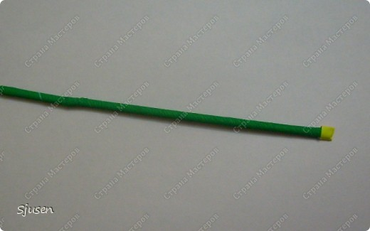

Вырезаем из гофрированной бумаги листочки, примерно такие (я сделала по 2 на каждую ромашку):
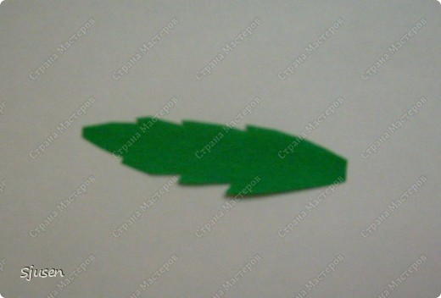

Чуть-чуть смазываем стебелек клеем (на стыке зеленой и желтой бумаги) и вставляем в цветок. Даем высохнуть и приклеиваем листики. Ромашка готова:
